ЗАКЛЮЧЕНИЕ

о результатах общественных обсуждений

22 января 2024 г.

дата оформления заключения

I. Общие сведения об общественных обсуждениях

|  |  |
| --- | --- |
| 1. Наименование проекта, рассмотренного на общественных обсуждениях | Проект о внесении изменений в генеральный план городского округа Архангельской области «Город Новодвинск» (далее – проект Генерального плана) |
| 2. Организатор общественных обсуждений | Комиссия по подготовке проектов правил землепользования и застройки муниципальных образований Архангельской области |
| 3. Информация о территории, в пределах которой проводились общественные обсуждения, и сроке проведения общественных обсуждений | Территория городского округа Архангельской области «Город Новодвинск» (все населенные пункты городского округа).  Срок проведения общественных обсуждений по проекту генерального плана – 26 календарных дней (с 28 декабря 2023 г. по 22 января 2024 -г.). |
| 4. Сведения о количестве участников общественных обсуждений, принявших участие в общественных обсуждениях | 1 участник |
| 5. Реквизиты протокола общественных обсуждений | Протокол общественных обсуждений по проекту Генерального плана от  19 января 2024 г. |

II. Предложения и замечания, касающиеся проекта, внесенные

участниками общественных обсуждений; аргументированные рекомендации

комиссии по подготовке проектов правил землепользования и застройки

муниципальных образований Архангельской области

|  |  |  |
| --- | --- | --- |
| Предложения и замечания, касающиеся проекта, внесенные участниками общественных обсуждений | | Аргументированные рекомендации комиссии по подготовке проектов правил землепользования и застройки муниципальных образований Архангельской области о целесообразности или нецелесообразности учета внесенных участниками общественных обсуждений предложений и замечаний |
| 1. Содержание предложений и замечаний, касающихся проекта, внесенных участниками, постоянно проживающими на территории, в пределах которой проведены общественные обсуждения:    1. Участники отсутствуют | Предложений не поступало | |
| 1. Содержание предложений и замечаний, касающихся проекта, внесенных иными участниками общественных обсуждений: |  | |
| 2.1 В картах градостроительного зонирования исключить пересечения границ территориальных зон и границ земельных участков, на основании актуальных данных кадастровых планов территорий; | | Рекомендовать отклонить предложение,  в связи с отсутствием в материалах проекта карты градостроительного зонирования. Вопрос территориального зонирования относится к правилам землепользования и застройки. |
| 2.2 Перевести территорию согласно схеме (приложение 1) из функциональной зоны транспортной инфраструктуры в зону озелененных территорий специального назначения, в связи с расположением на данной территории оврага; | | Рекомендовать учесть предложение. |
| 2.3 Отнести территорию, согласно схеме (приложение 2), к функциональной общественно-деловой зоне в связи  с планируемой реконструкцией  расположенного в ее границах объекта  с целью размещения всех объемов благоустройства в границах земельного участка; | | Рекомендовать учесть предложение. |
| 2.4 Отнести территорию, согласно схеме (приложение 3), к функциональной производственной зоне с целью приведения в соответствие функционального зонирования видам разрешенного использования располагающихся в ее границах земельных участков; | | Рекомендовать учесть предложение. |
| 2.5 Отнести территорию, согласно схеме (приложение 4), смежную с земельным участком с кадастровым номером 29:26:010204:82, к функциональной зоне транспортной инфраструктуры, с целью приведения в соответствие функционального зонирования фактическому назначению существующих объектов (гаражи); | | Рекомендовать учесть предложение путем функционального зонирования, предложенного комиссией (приложение 9), с учетом отнесения земельного участка с кадастровым номером 29:26:010204:82 к функциональной производственной зоне, в связи с тем, что, согласно данным Единого государственного реестра недвижимости, указанный земельный участок имеет вид разрешенного использования «Производственная база». |
| 2.6 Отнести территорию, согласно схеме (приложение 5), к функциональной зоне застройки среднеэтажными жилыми домами, в связи с тем, что данная территория относится к придомовой территории существующих многоквартирных домов. | | Рекомендовать учесть предложение. |
| 2.7 Отнести территорию, согласно схеме (приложение 6), к функциональной зоне застройки среднеэтажными жилыми домами, в связи с тем, что на заседании комиссии по подготовке проектов правил землепользования и застройки муниципальных образований Архангельской области (далее – комиссия), состоявшемся 28.12.2023, рекомендовано учесть указанное предложение; | | Рекомендовать учесть предложение. |
| 2.8 Отнести территорию, согласно схеме (приложение 7), к функциональной общественно-деловой зоне, с целью приведения в соответствие функционального зонирования фактическому использованию земельных участков с кадастровыми номерами 29:26:010212:990, 29:26:010212:92 (торговые ряды); | | Рекомендовать учесть предложение. |
| 2.9 Отнести территорию, согласно схеме (приложение 8), к функциональной зоне озелененных территорий общего пользования в связи с тем, что на заседании комиссии, состоявшемся 28.12.2023, рекомендовано учесть указанное предложение; | | Рекомендовать учесть предложение. |
| 3 Исключить из границ городского округа Архангельской области «Город Новодвинск» объект «Памятник природы регионального значения «Ширшинский лес». | | Рекомендовать отклонить предложение, в связи с тем, что постановлением правительства Архангельской области  от 28.02.2023 № 180-пп «Об утверждении Положения о памятнике природы регионального значения «Ширшинский лес», утверждено расположение памятника природы регионального значения «Ширшинский лес» на территории городских лесов городского округа Архангельской области «Город Новодвинск». |

III. Выводы по результатам общественных обсуждений

Общественные обсуждения по проекту о внесении изменений в генеральный план городского округа Архангельской области «Город Новодвинск» проведены в соответствии с законодательством о градостроительной деятельности.

Полученные предложения рассмотрены комиссией, рекомендации по учету (отклонению от учета) рассмотренных предложений сформированы.

Общественные обсуждения по проекту о внесении изменений в генеральный план городского округа Архангельской области «Город Новодвинск» признать состоявшимися.

|  |
| --- |
| (аргументированные рекомендации комиссии о целесообразности или нецелесообразности учета внесенных участниками общественных обсуждений предложений и замечаний и выводы по результатам общественных обсуждений) |

Председатель комиссии при министерстве

строительства и архитектуры Архангельской области

по организации и проведению общественных

обсуждений и публичных слушаний . _______________ С.Ю. Строганова

(подпись, инициалы и фамилия)

Секретарь комиссии по подготовке

проектов правил землепользования

и застройки муниципальных образований

Архангельской области _________________ Е.В. Самчук

(подпись, инициалы и фамилия)

Приложения:

1. Приложение к вопросу 2.2
2. Приложение к вопросу 2.3;
3. Приложение к вопросу 2.4;
4. Приложение к вопросу 2.5;
5. Приложение к вопросу 2.6;
6. Приложение к вопросу 2.7;
7. Приложение к вопросу 2.8;
8. Приложение к вопросу 2.9;
9. Предложение зонирования к вопросу 2.5.

Приложение 1. Приложение к вопросу 2.2;

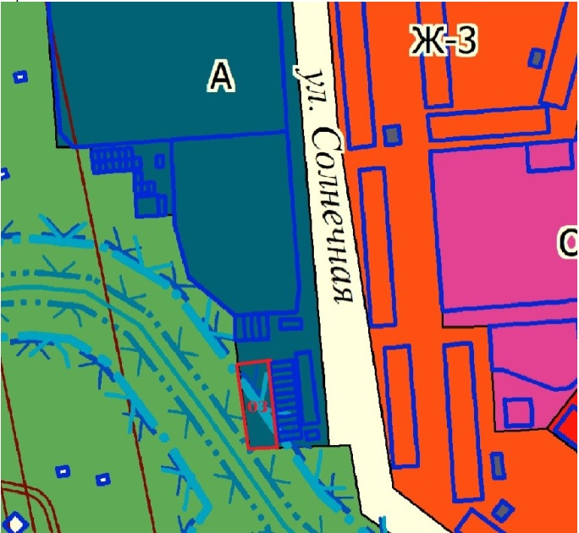

Приложение 2. Приложение к вопросу 2.3;

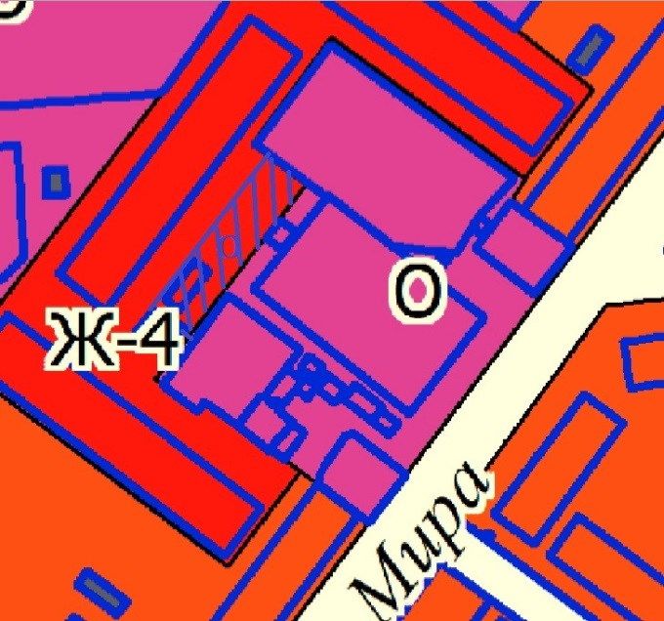

Приложение 3. Приложение к вопросу 2.4;

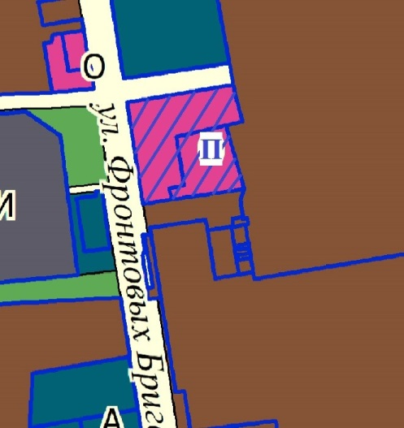

Приложение 4. Приложение к вопросу 2.5;

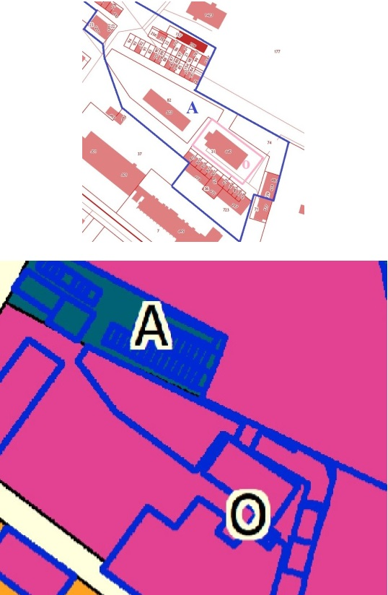

Приложение 5. Приложение к вопросу 2.6;

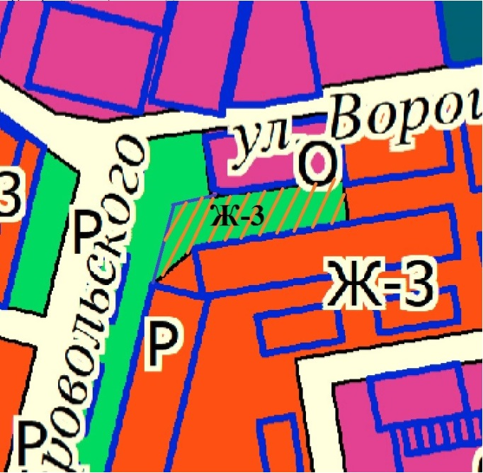

Приложение 6. Приложение к вопросу 2.7;

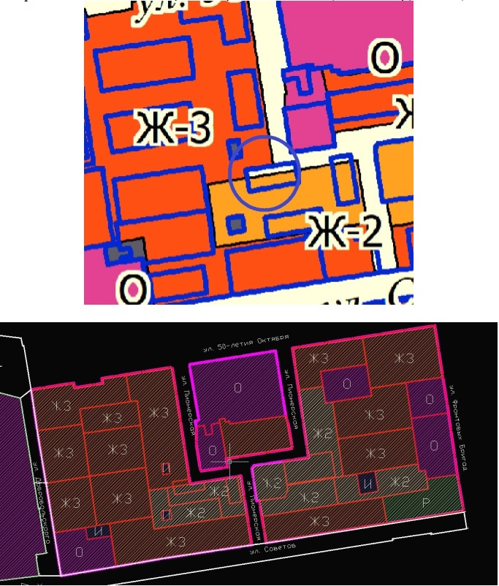

Приложение 7. Приложение к вопросу 2.8;

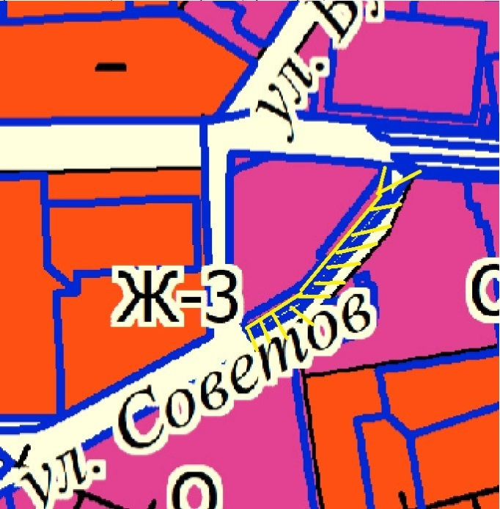

Приложение 8. Приложение к вопросу 2.9

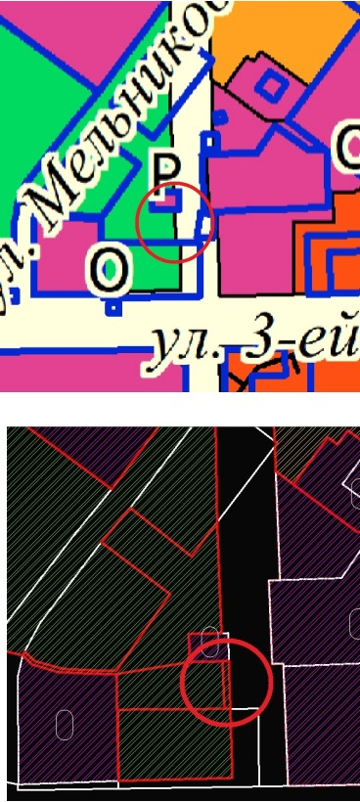

Приложение 9. Предложение к зонированию вопроса 2.5

